用户手册

杭州海康威视数字技术股份有限公司

录像检查工具使用手册

杭州海康威视数字技术股份有限公司 版权所有

1. 录像检查工具使用说明
2. MySQL数据库登录

录像和设备检索之前首先需要登录数据库，如图1：

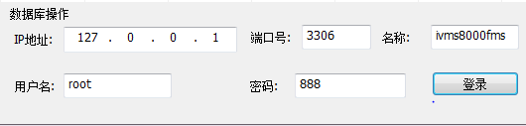

图1 数据库登录

填写正确的IP地址，端口号，数据库名称，用户名，密码后点击登录按钮。

登录成功后界面如图2：

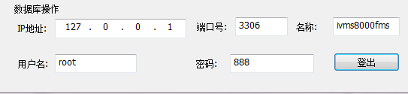

图2 数据库登录后

点击登出，即可退出登录状态。

1. 录像检索

数据库登录后，方可进行检索操作。如图3：

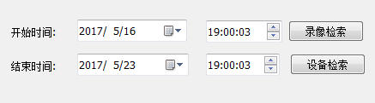 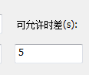

图3 检索操作

选择录像开始时间和结束时间，设置视频允许的时间差，点击录像检索按钮，找不到录像会跳出提示框，找到录像显示如图4：

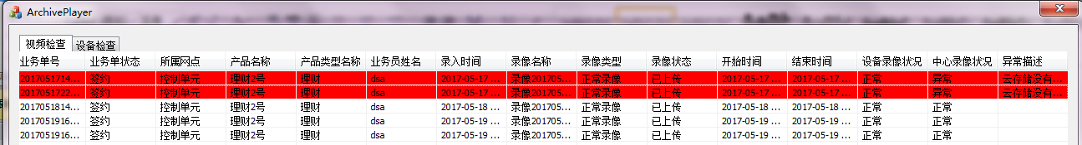

图4,录像状态显示

出现录像异常，表格中对应的业务单信息会变红。

1. 设备检索

点击设备检索按钮，出现如图5所示

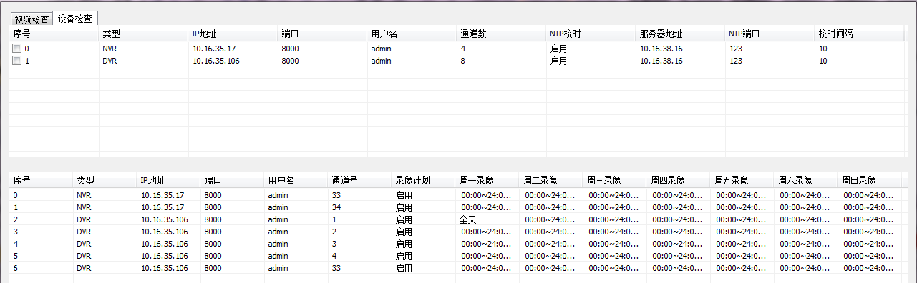

图5 设备检索结果

上表为设备信息基本信息和NTP校时信息，下表为设备对应可用通道的基本信息和录像计划信息。

1. 列表信息导出

如图6所示

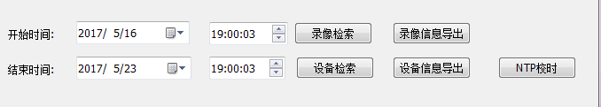

图6 信息操作

点击录像信息导出按钮，可将图4 录像状态显示的内容导出到excel文件中

点击设备信息导出，可将图5内容导出到excel文件中。

1. 启动NTP校时

如图5设备显示表的左边有选项框，勾选选项框，然后点击如图6显示的NTP校时按钮即可进行NTP校时配置，具体操作如图7所示：

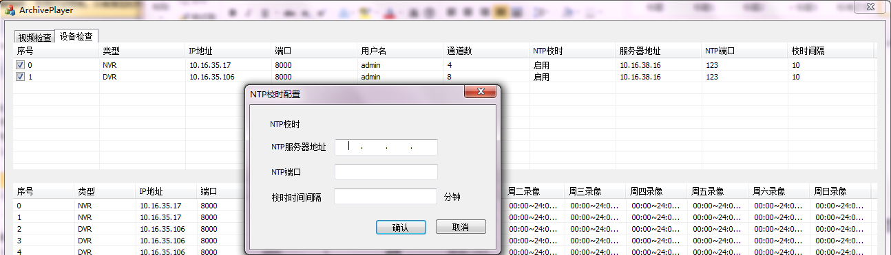

图7 设备显示列表

可在弹出的NTP校时配置对话框中写入NTP服务器地址，NTP端口，校时时间间隔。然后点击确认按钮，即可启用NTP校时。